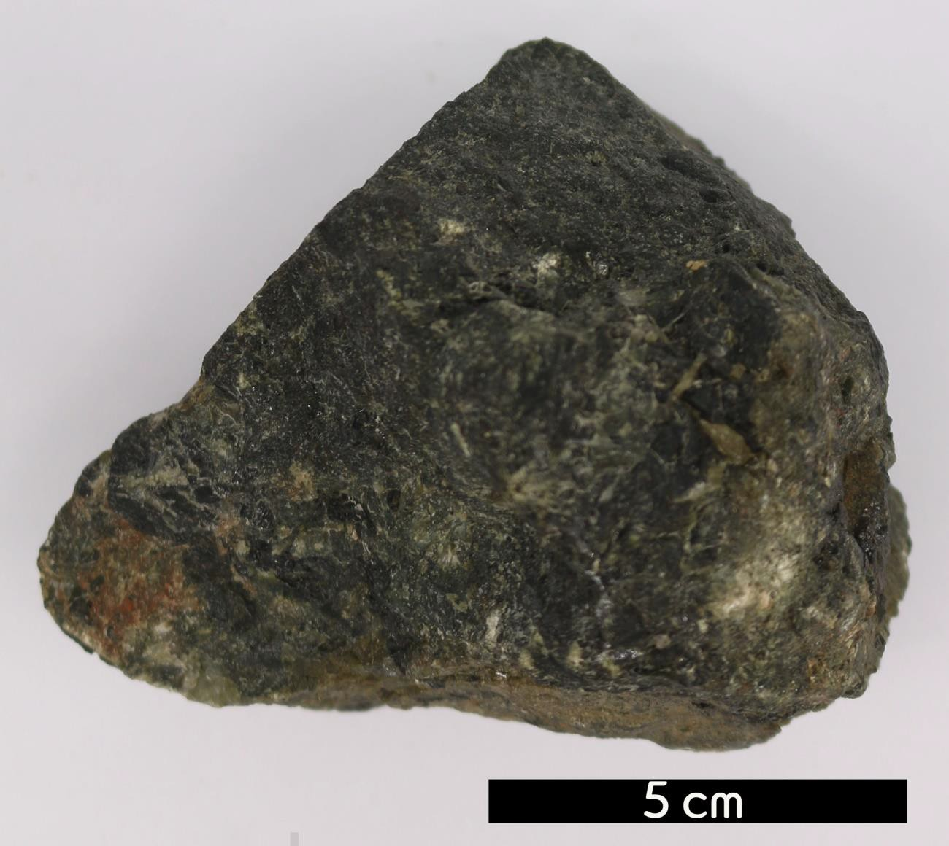
분류 : 화성암
- 암석이름 : 트록톨라이트(Troctolite)
- 주요광물 : 감람석, Ca-사장석
- 보유기관 : 강원대학교 지질학과
- 산지 : Duluth, Minnesota, USA
- 특징
  - 현무암질 마그마가 관입하여 생성되는 심성암이다.
  - 반려암과 구성 성분이 유사하며 휘석이 적거나 없는 것이 휘석을 주요 광물로 하는 반려암과의 큰 차이점이다.
  - 감람석과 사장석으로 주로 구성되어 있다.

